首先准备一张白底，像素358*441，分辨率350底，大小14K-40K，jpg格式照片。身份证正反面大小100K以内，jpg格式
第一步：打开支付宝搜索栏搜“武汉人社”
第二步：点击“社会保障卡业务办理”
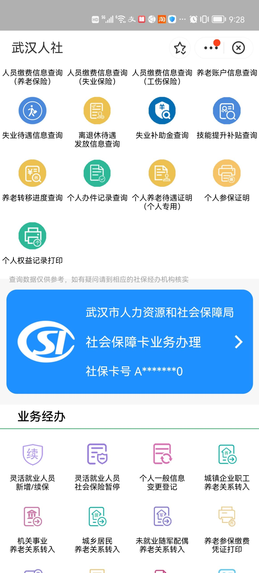
第三步：点击“申请社保卡”，按提示填写信息即可，记得上传原图。

